МКУК г-к Кисловодска «ЦБС» 6 +
Библиотека-филиал № 5

(Режим дня школьника 1-3 класс)
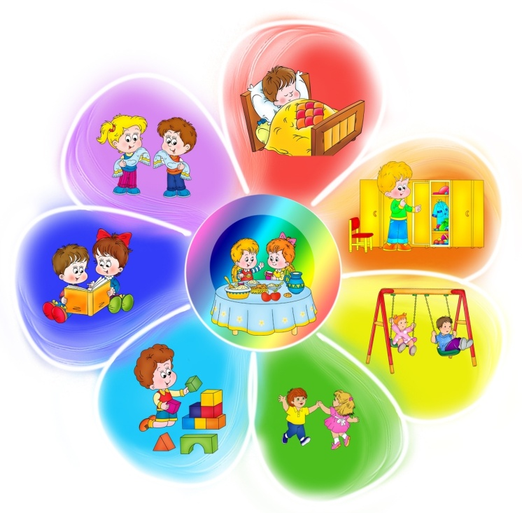

Кисловодск, 2022 г.

ББК

Д 64

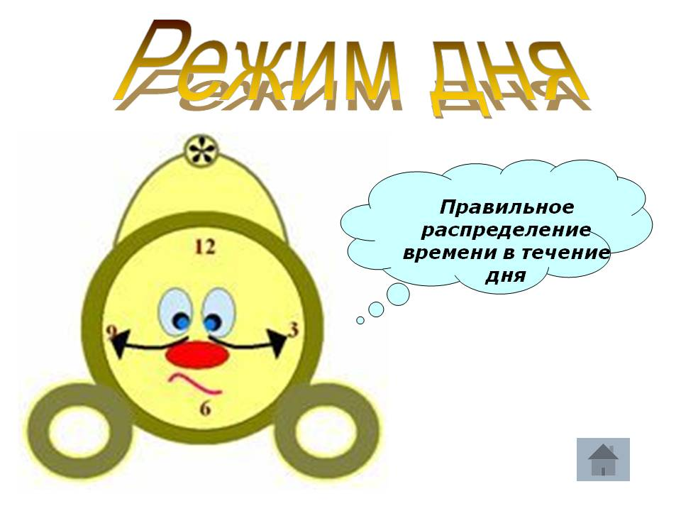

Должен быть режим у дня (Режим дня школьника 1-3 класс) : информационный буклет / Муниципальное казен-ное учреждение культуры города-курорта Кисловодска «Централизованная библиотечная система», библиотека-филиал № 5; сост. Л.В. Алтухова, отв. за выпуск Н.А. Морозова. – Кисловодск, 2022. – 12 с.
Режим дня - это такое распределение времени, при котором правильно чередуются труд и отдых.

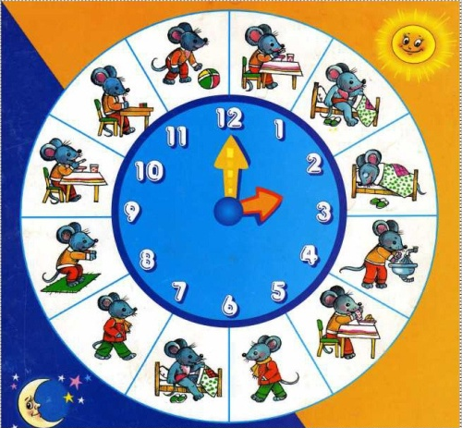
Режим дня должен соблюдать каждый человек.
А для чего нужен режим дня? У человека, который соблюдает режим дня, всегда хватает времени и на труд, и на отдых, сохраняются силы и здоровье.
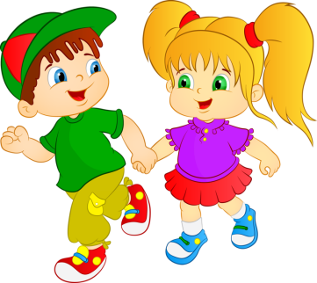
Если будешь ты стремиться
Распорядок выполнять,
Лучше будешь ты учиться,
Лучше будешь отдыхать.

Когда взрослые и дети не соблюдают режим дня, появляется много неприятностей. Они не успевают, опаздывают, забывают в спешке что-то сделать, быстро устают, начинают нервничать, ругаться. А устают люди не от того, что много работают, а от того, что не соблюдают режим дня.
Наш организм должен жить в определённом ритме. Если приучиться к строгому чередованию сна, игр, отдыха, приёма пищи, то можно быть всегда здоровым и добиться успехов в любых занятиях.
Я повсюду, где бываю,
Всё на свете успеваю,
Потому что у меня
Строгий распорядок дня!
7.00 - Подъем
Чтоб прогнать тоску и лень,
Подниматься каждый день
Нужно ровно в семь часов.
7.00-7.30 - Утренняя зарядка
Солнце глянуло в кроватку,
Раз – два – три – четыре - пять.
Все мы делаем зарядку,
Надо нам присесть и встать.
Руки вытянуть пошире,
Раз – два – три – четыре - пять.
Наклониться – три, четыре
И на месте поскакать.
На носок, потом на пятку.
Все мы делаем зарядку!

Утренний туалет, водные процедуры
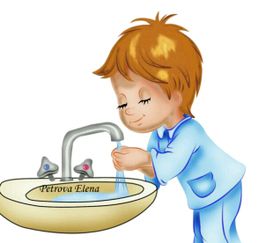
Сделав зарядку, друзья,
В ванную бегу не зря.
Там себя в порядок приведу
И, конечно, душ приму.

Чистка зубов
Мы чистим, чистим зубы
И весело живем.
А тем, кто их не чистит,
Мы песенку поем:
- Эй, давай, не зевай,
О зубах не забывай,
Снизу вверх, сверху вниз
Чистить зубы не ленись!

7.30-7.50 - Завтрак
Час для завтрака пришел.
Ложку в руки – и за стол!
Для чего я завтрак ем?
Чтобы быть большой совсем.
Ем хлеб с маслом я и кашу.
Съели завтрак, попрощались,
Быстро в школу собирались.

7.50-8.20 - Дорога в школу.
Утренняя прогулка до начала занятий в школе
Аккуратно одевайся,
Смело в школу отправляйся.
Утром, по дороге в школу,
Свежим воздухом дышу,
Жду подружку я у дома,
Вместе с ней теперь иду.
Мы немного поболтаем,
Посмеёмся, ведь тогда
Нам дорога в школу,
Не наскучит никогда.

8.30-12.30 - Занятия в школе
Здравствуй школа!
Здравствуй класс!
Ждёт учительница нас.
Чтобы грамотнее стать -
Надо книжки почитать,
И задачи все решить,
Чтоб пятёрку получить!
За звонком звенит звонок,
Точно в срок идёт урок,
Нужно очень много знать,
Чтоб полезным в жизни стать.

12.30-13.00 - Дорога из школы.
Прогулка после занятий в школе
До свиданья, школьный дом!
Завтра снова мы придём!

13.00-13.30 - Обед
Разыгрался аппетит?
Для обеда стол накрыт.
Голод чувствую к обеду,
Одержать могу победу
Над котлетой и над супом.
13.30-14.30 -Послеобеденный отдых или сон
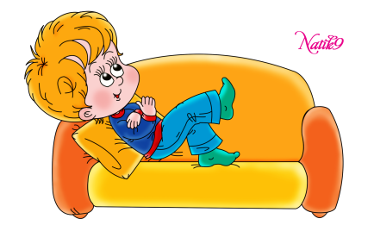
Сон дневной полезен очень,
Дети в нем растут - нет мочи!
И умнеют на глазах,
Просыпаются – и ах!
Вспоминают все, что знают,
И с охотой напевают,
И стихи вовсю читают
Или сказки вспоминают.
14.30-16.00 - Помощь родителям по дому.
Прогулка, игры на воздухе, спорт.
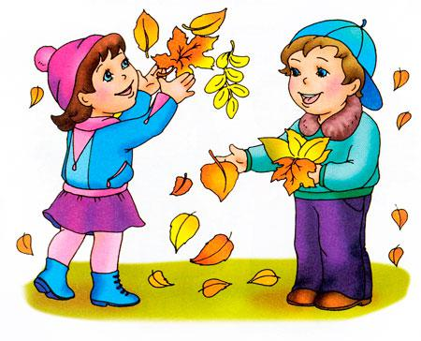
В магазин мы сходим сами,
Пол в квартире подметём.
Чтобы легче было маме,
Мы поможем ей во всём.
Есть время книжку почитать,
Отдохнуть и погулять!

16.00-16.15 - Полдник
Полдник съели, погуляли,
Поработали опять:
Из портфеля мы достали
Свой учебник и тетрадь.

16.15-17.30 - Приготовление домашних заданий
С часами дружба хороша,
Уроки делай не спеша.
17.30-19.00 - Прогулки на свежем воздухе
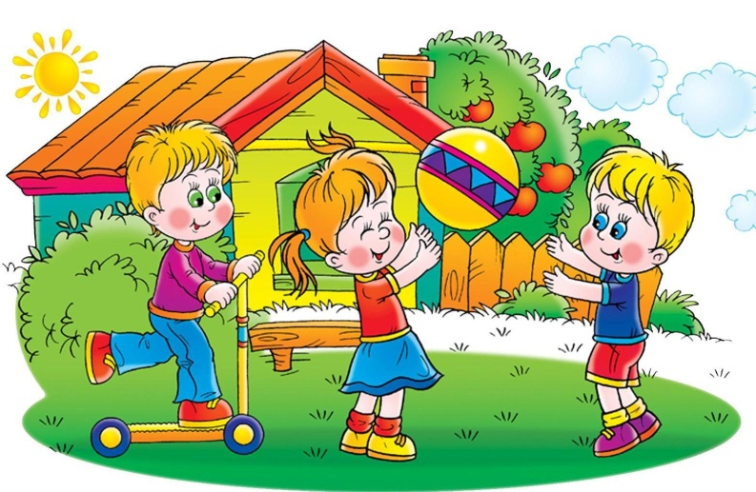

19.00-19.30 - Ужин
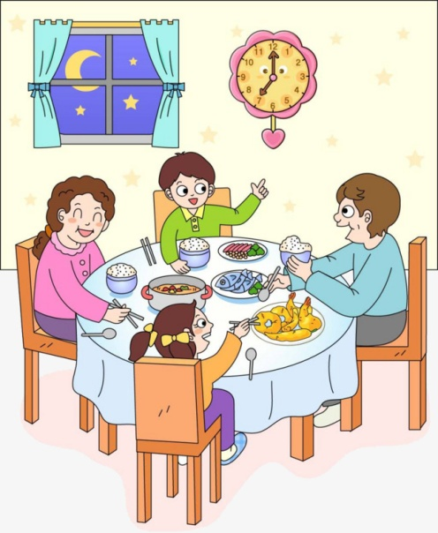
Вот и вечер. Вкусный ужин.
Он для роста очень нужен,
Нужен ужин для ума,
Посуди, дружок, ты сам:
За день сил уходит много,
Надо их вернуть немного.
Вот для этого и ужин.
Он приятен нам и нужен.

19.30-20.30 - Занятия по интересам.
(чтение, музыкальные занятия, спокойные игры, ручной труд, помощь семье)

Ужин вкусный мы поели,
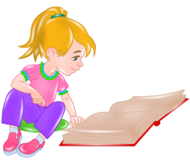
Телевизор поглядели,
Или в игры поиграем,
Или книжку почитаем.

20.30-21.00 - Приготовление ко сну
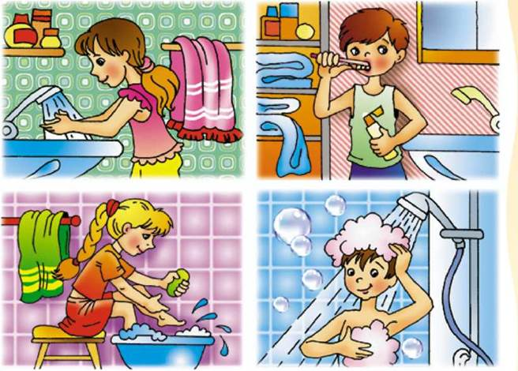
(гигиенические процедуры, чистка одежды; обуви)
Ждёт зубной порошок
И журчит водица:
«Не забудь, мой дружок,
Перед сном умыться!»

21.00-7.00 - Сон

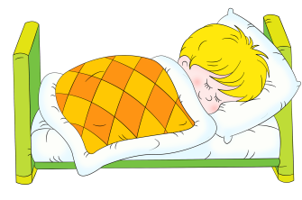
День окончен, спать пора.
Вся на свете детвора
Хочет ночью отдыхать,
Крепко глазки закрывать
И смотреть чудесный сон.

Соблюдать надо всегда
Распорядок свой, друзья!
В час положенный ложиться,
В час положенный вставать,
И тогда вам быть здоровым,
На болезни наплевать.

7.00 - Подъем
7.00-7.30 - Утренняя зарядка, утренний туалет, водные процедуры, Чистка зубов
7.30 -7.50 - Завтрак
7.50 - 8.20 - Дорога в школу. Утренняя прогулка до начала занятий в школе
8.30 - 12.30 - Занятия в школе
12.30 - 13.00 - Дорога из школы. Прогулка после занятий в школе
13.00 -13.30 - Обед
13.30 - 14.30 - Послеобеденный отдых или сон
14.30 - 16.00 - Помощь родителям по дому. Прогулка, игры на воздухе, спортивные секции.
16.00 - 16.15 - Полдник
16.15 - 17.30 - Приготовление домашних зада-ний
17.30 - 19.00 - Прогулки на свежем воздухе
19.00 - 19.30 - Ужин
19.30 - 20.30 - Занятия по интересам.
20.30 - 21.00 - Приготовление ко сну
21.00 - 7.00 - Сон

Содержание:
Стр.

Подъем…………………………………………………………....……4

Утренняя зарядка, водные процедуры, чистка зубов......................4-5

Завтрак……..……………...………………………………………..….5

Дорога в школу, утренняя прогулка…………………………………5

Занятия в школе………………………………………………….…....6
Дорога из школы. Прогулка после занятий в школе……………..…6
Обед……………………………………………………………..….…..6
Послеобеденный отдых или сон……………………………………...7
Помощь родителям. Прогулка, игры………………………….……..7
Полдник………………………………………………………….....….7
Приготовление домашних заданий……………………………….….8
Прогулка на свежем воздухе……………………………….…..…..…8
Ужин……………………………………………………………………8
Занятия по интересам…………………………………….…………...8
Приготовления ко сну……………………………………………..….9
Сон………………………………………………………………...…....9

Ссылки на использованные источники:

- Внеклассное мероприятие «Режим дня» [Электронный ресурс]. - Режим доступа : https://nsportal.ru/nachalnaya-shkola/vospitatelnaya-rabota/2013/05/19/vneklassnoe-meropriyatie-rezhim-dnya, свободный. - Заглавие с экрана. - (Дата обращения 27.01.2022).
- Распорядок дня школьника начальных классов[Электронный ресурс]. - Режим доступа : https://womans7.com/deti/rezhim-dnya-shkolnika.html, свободный. - Заглавие с экрана. - (Дата обращения 27.01.2022).
- Режим дня ученика начальной школы [Электронный ресурс]. - Режим доступа : https://nsportal.ru/nachalnaya-shkola/materialy-dlya-roditelei/2017/05/25/rezhim-dnya-dlya-uchenika-nachalnoy-shkoly, свободный. - Заглавие с экрана. - (Дата обращения 27.01.2022).
- Стихи для детей о режиме дня школы [Электронный ресурс]. - Режим доступа : http://zanimatika.narod.ru/ZOJ_rejim.htm, свободный. - Заглавие с экрана. - (Дата обращения 27.01.2022).

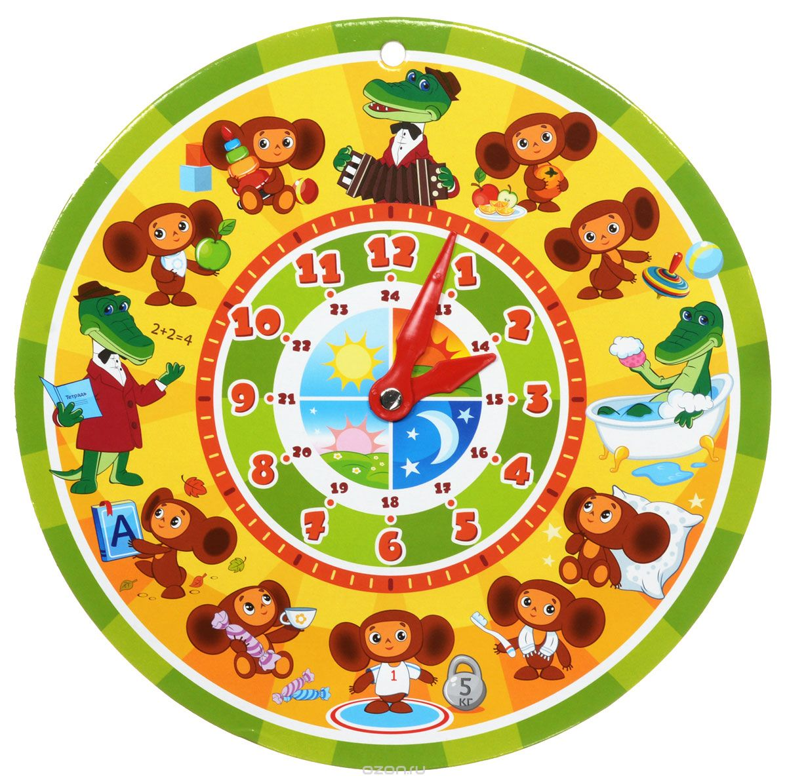

Ставропольский кр., г. Кисловодск,
пр. Дзержинского, 43,
тел: (87937) 6-61-03

e.mail: kislovodsk-cbs-f5@yandex.ru

